キッズクラス無料体験会
4歳からのバレエレッスンは柔軟性やリズム感を養うのにとてもいい時期です♪
ごあいさつ・お着換え・お友達と一緒にゆっくりと学べます
クラスは少人数制ですのでひとりひとりの性格や身体に合わせたレッスン内容で進めていきます
日時：2022年 9月 4日(日) 15：00～16：00（60分）
9月11日(日) 15：00～16：00（60分）
＊2日間行ないますので、ご都合の良い日程を選んでください
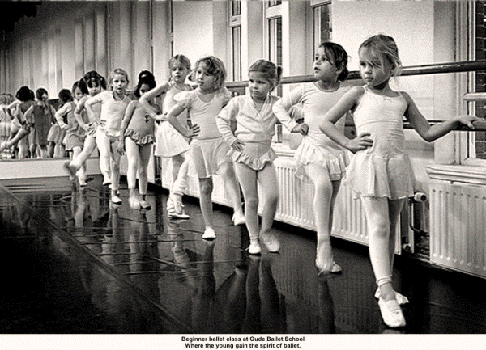
（両日の受講も可能です）
持ち物：タオル、水筒、くつ下
服装：Tシャツ、レギンス、髪が長いお子様は結んでください
＊レッスンはマスク着用となりますが、こまめに水分補給の時間を取るなどしながら
ゆっくり進めさせていただきます。

【お問い合わせ】
Yumi Yamazaki Classic Ballet
：y.yamazaki.classic.ballet@gmail.com
：047－409－3426

